API DragonBall

Aqui, vai estar o site de DragonBall API que eu procurei pela internet, incluindo personagens de cada API que apresenta características diferentes um aos outros

Aqui vai estar o link de Documentação:

Link: <https://web.dragonball-api.com/documentation>

Acessando esse link, você vai ser direcionado em uma página de dragon ball api, fornecendo a você insights sobre como usá-la.

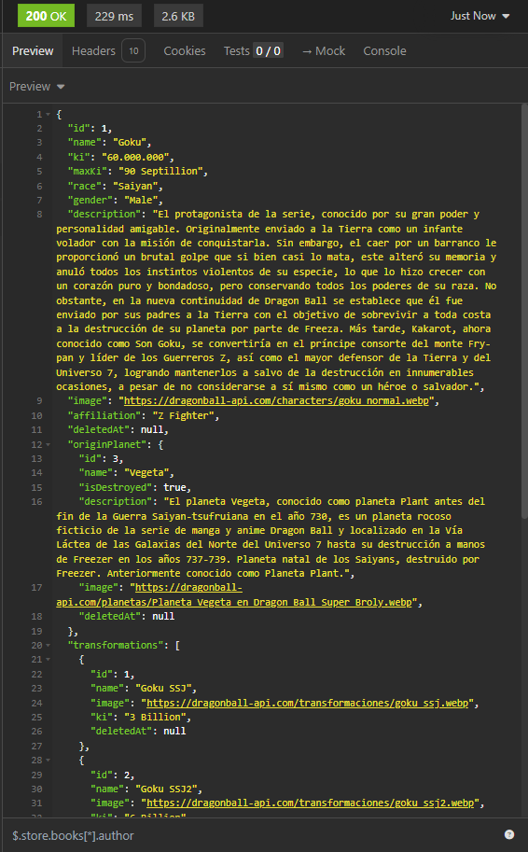**Insomnia**

**Postman**

